Бюджетное муниципальное дошкольное образовательное учреждение
детский сад № 18 “Хрусталик”
города Белово Кемеровской области

Конспект урока по окружающему миру
"Зимующие птицы"

подготовила
воспитатель
Чепуренкова Марина Евгеньевна

г. Белово
2012

Задачи:

1. Образовательные задачи.
Закрепить и расширить знания о зимующих птицах.
2. Коррекционно-развивающие задачи.
Развивать внимание, память, мелкую моторику рук. Развивать прослеживающую функцию глаза, укреплять глазные мышцы.
3. Воспитательные задачи.
Воспитывать доброе, заботливое отношение к птицам. Раскрыть перед детьми на литературных примерах хорошие поступки.

Оборудование:

Иллюстрации зимующих птиц, сказка Г. Х. Андерсена "Дюймовочка", лабиринты "Приведи птицу к кормушке" (раздаточный материал на каждого ребенка). Для изготовления кормушки: макеты кормушек для демонстрации, коробки из картона, ножницы, нить, цветная бумага и картон, фломастеры. Для зрительной гимнастики фигурка птенца, одевающееся на палец (из картона).

Ход занятия:

1. Организационный момент. Игра "Прилетели птицы"

Цель игры: активизация внимания, припоминание названий птиц.
Воспитатель: Я сейчас буду перечислять птиц, но если вы услышите что-нибудь другое, то хлопайте в ладоши!
Прилетели птицы: голуби, синицы, аисты, вороны, мухи и стрижи (на слово "мухи" ребята хлопают в ладоши).
Прилетели птицы: голуби, синицы, аисты, вороны, галки, макароны (на слово "макароны" ребята хлопают в ладоши).
Прилетели птицы: голуби, синицы, чижи, чибисы, вороны, галки, стрижи, комары, кукушки (на слово "комары" ребята хлопают в ладоши).
Прилетели птицы: голуби, куницы, овсянки, поползни, дятлы (на слово "куницы" ребята хлопают в ладоши).
Прилетели птицы: голуби, синицы, галки, стрижи, чибисы, чижи, аисты, кукушки, даже совы и скворцы… все вы молодцы!

2. Чтение отрывка из сказки Г. Х. Андерсена "Дюймовочка"

Цель: воспитание доброго отношение к птицам. Раскрытие перед детьми на литературных примерах хороших поступков.
Педагог предлагает детям вспомнить сказку и зачитывает отрывок, о том, как добрая девочка спасает ласточку [1].
Воспитатель: Ребята, кто главный герой сказки?
Дети: Главная героиня сказки Дюймовочка.
Воспитатель: Какие еще действующие лица встречаются в сказке?
Дети: В сказке мы встречаем маму Дюймовочки, жаб, жука, полевую мышь и ласточку.
Воспитатель: Как вы думаете, какой характер был у Дюймовочки?
Дети: Дюймовочка была добрая, хорошая, отзывчивая, заботливая.
Воспитатель: Какой добрый поступок она совершила?
Дети: Дюймовочка спасла жизнь ласточки. Кормила и заботилась о ней всю зиму.
Воспитатель подводит итог, что добро - это такие дела и поступки, от которых хорошо, радостно и приятно.

3. Беседа о зимующих птицах

Цель: закрепление и расширение знаний о зимующих птицах.
Воспитатель: Ребята, ласточка это перелетная или зимующая птица?
Дети: Ласточка - перелетная птица.
Воспитатель: Ребята, а каких зимующих птиц вы знаете?
Дети: вороны, снегири, голуби, воробьи, галки, синицы, дятлы, сороки, совы, дрозды.
Воспитатель: Верно. Птицы в природе делятся на перелетных и зимующих. К зимующим также относятся: глухарь, тетерев, королек, свиристель (педагог демонстрирует иллюстрации, названных птиц).
Среди зимующих птиц есть кочующие, например, синица. Летом она живет в лесу, а с наступлением холодов селится ближе к людям, для того, чтобы прокормиться и пережить суровое время.
А вот зимующая птица клест в холодное время даже выводит птенцов. Для этих птиц холод не страшен, самое главное для них, чтобы было достаточно пищи, пища как бы "греет" их изнутри. Клестам доступны семена ели, ими-то клесты и кормятся всю зиму (педагог демонстрирует иллюстрацию "Гнездо клестов с птенцами" ).

4. Гимнастика для глаз "Птенцы" [2]

Цель: развитие прослеживающей функции глаза, укрепление глазных мышц.
Педагог читает стихотворение Татьяны Кислинской, а ребенок, держа голову неподвижно, медленно и аккуратно выполняет движения глазами вверх-вниз (с земли поднимает высоко на дерево), скользя взглядом за движением нарисованных птенцов.

Птенцы
У птенцов стряслась беда,
Все упали из гнезда.
На ладошках аккуратно
Мы отправим их обратно.

5. Игра "Найди зимующих птиц"

Цель: закрепление знания зимующих птиц, развитие внимания, памяти.
Педагог делит группу на команды и предлагает выбрать из набора картинок только зимующих птиц (набор картинок у каждой команды свой). Задача участников команд путем обсуждения вспомнить всех зимующих птиц, выбрать соответствующие картинки и перенести на стол своей команды. Учитывается не быстрота выполнения задания, а правильность выборов. Выигрывает та команда, которая допустила меньше всех ошибок.

6. Стихотворение "Покормите птиц зимой"

Цель: воспитание доброго, заботливого отношения к птицам, развитие мышления.
Воспитатель: Ребята, как вы думаете, что мы с вами можем седлать для птиц зимой? Как мы можем им помочь?
Дети предлагают варианты и приходят к выводу, что необходимо сделать кормушки.
Воспитатель зачитывает стихотворение Александра Яшина "Покормите птиц" [4]:

Покормите птиц зимой,
Чтоб со всех концов
К вам слетались, как домой
Стайки на крыльцо.
Не богаты их корма
Горсть одна нужна.
Горсть одна! И не страшна
Будет им зима.
Приручите птиц в мороз,
К своему окну,
Чтоб без песен не пришлось,
Нам встречать весну.
Улетели птичьи стаи,
Лес в сугробах до ветвей.
Вот тогда мы и дождались
Наших северных друзей.
Зимний лес не спит, а дремлет,
Серебром унизан весь.
Не покинув эту землю,
Много птицу осталось здесь.

7. Игра лабиринт "Приведи птицу к кормушке"

Цель: развитие прослеживающей функции глаза, укрепление глазных мышц. Развитие внимания, мелкой моторики рук (приложение 2).

8. Физкультминутка "Мы кормушку смастерили "

Цель: снятие напряжения у детей.
Проговариваются строки из стихотворения Зои Александровой "Новая столовая" [3]:

Мы кормушку смастерили,
Мы столовую открыли.
Воробей, снегирь – сосед
Будет вам зимой обед.

В гости в первый день недели
К нам синицы прилетели.
А во вторник, посмотри,
Прилетели снегири.

Три вороны были в среду,
Мы же ждали их к обеду.
А в четверг со всех краёв,
Стаи жадных воробьёв.

В пятницу в столовой нашей
Голубь лакомиться кашей.
А в субботу на пирог
Налетело семь сорок.

9. Мастерим кормушку

Цель: воспитание доброго отношение к птицам, желание помочь. Развитие мышц мелкой моторики рук, укрепление зрения.
Детям предлагается материал для изготовления кормушек: макеты кормушек для демонстрации (например, в виде домика с крышей и окнами из цветной бумаги), коробки с прорезями "крест на крест", ножницы, нить, цветная бумага и картон, фломастеры. Приветствуется фантазия, инициатива, придумывание собственных элементов, необычность оформления. Воспитатель подчеркивает, что птицам будет очень приятно прилетать к красивой с любовью и заботой, выполненной кормушке.

10. Итог

Ребята высказывают мнение о том, что больше всего понравилось на занятии, что нового узнали и чему научились.
Затем дети выстраиваются в круг и повторяют вместе слова стихотворения Игоря Мазнина [3] "Давайте будем дружить", сопровождая стихотворение соответствующими движениями.

Давайте будем дружить
Друг с другом
Как птица с небом,
Как поле с лугом,
Как ветер с морем,
Трава с дождями,
Как дружит солнце
Со всеми нами!
Давайте будем,
К тому стремиться,
Чтоб нас любили
И звери, и птицы,
И доверяли нам,
Как самым верным
Своим друзьям!
Давайте будем
Беречь планету -
Во всей Вселенной похожей нету!
Во всей вселенной
Только одна
Для жизни и дружбы
Она нам дана.

Иллюстрации

Приложение 1
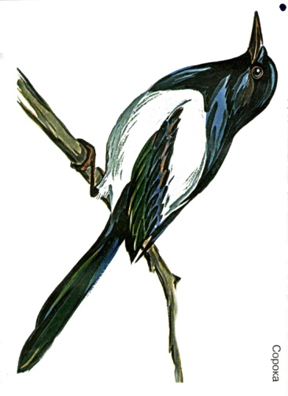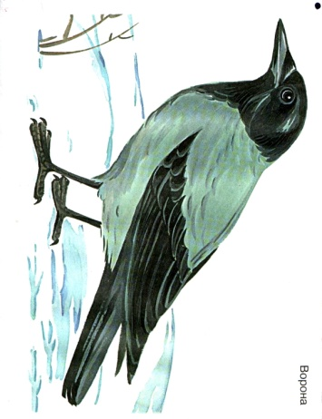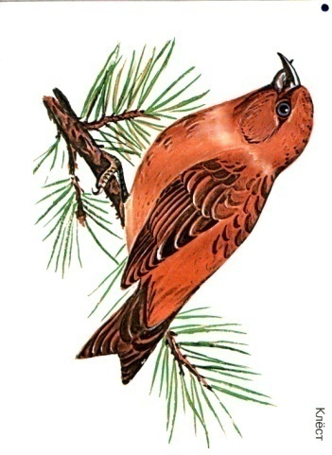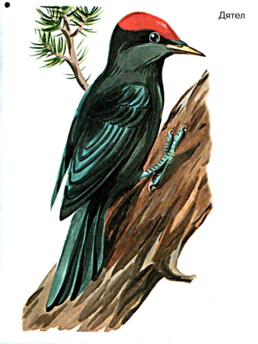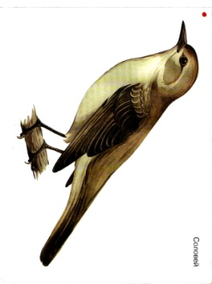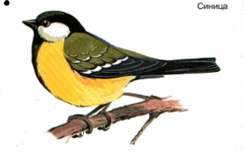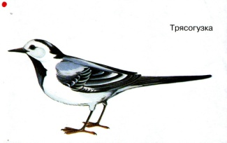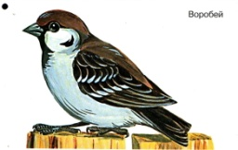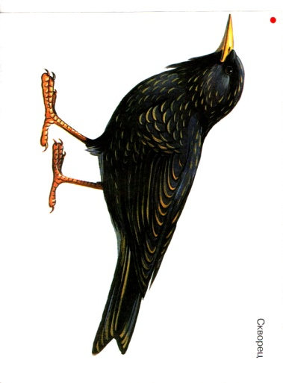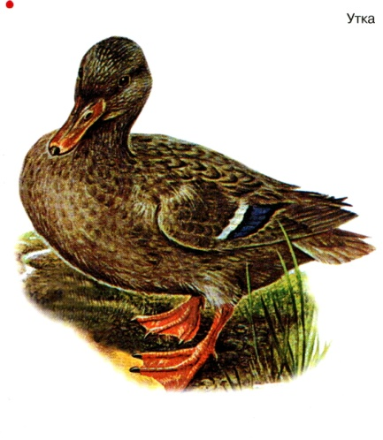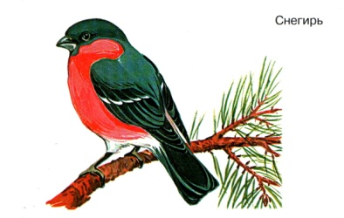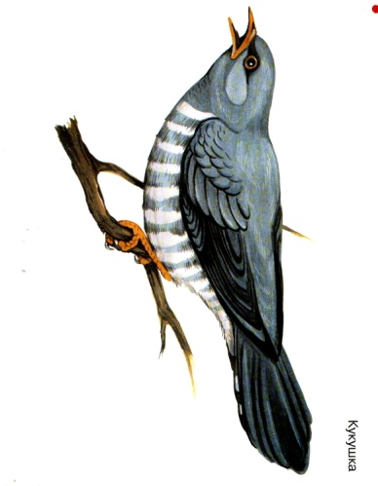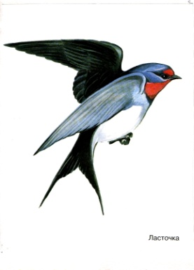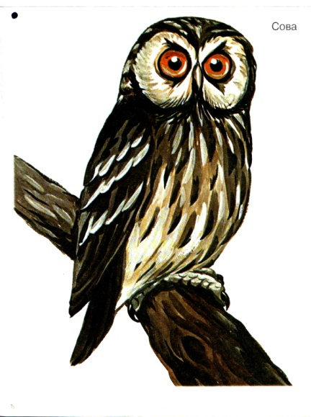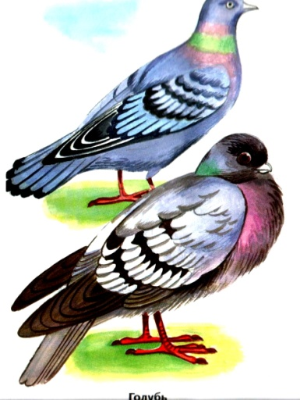

Приложение 2

Лабиринт "Приведи птицу к кормушке"
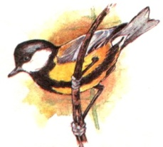
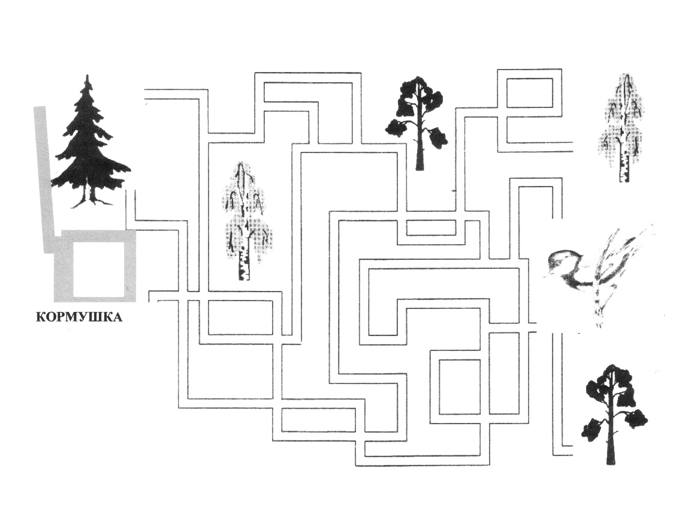

Список используемой литературы
1. Большая книга сказок. - М.: Махаон, 2006. - 416 с.
2. Кислинская, Т. Как восстановить и сохранить зрение у ребенка. - СПб.: Питер, 2010. - 128 с.
3. Скалон, Т.А. Экология для детей старшей группы детского сада : методическое пособие.: Кемерово: Изд-во КРИПКиПРО, 2010. - 104 с.

Использованные материалы и Интернет-ресурсы:
4. http://www.litera.ru

